Красиво оформленными детскими книжками на любой вкус завалены прилавки книжных. Но найти в этом потоке книгу, которая действительно заинтересует ребёнка — не важно, детсадовца или подростка — задача почти непосильная. Можно положиться на удачу и попробовать поискать иглу в стоге сена. Но лучше воспользоваться нашими рекомендациями…
Московская городская детская библиотека имени Аркадия Гайдара выпустила очередной ежегодный каталог «100 лучших новых книг для детей и подростков». Сотрудники библиотеки вместе с экспертами издательств «Самокат» и «Гранд-Фаир» отобрали самые качественные книжные новинки — переиздания и совсем свежие произведения, — чтобы сориентировать родителей на рынке литературы. Среди них — сборники стихов, книги-комиксы, художественные и научно-познавательные произведения российских и зарубежных авторов.
100 лучших новых книг для детей в возрасте от года до 17, который представила детская библиотека Гайдара.

Возраст: 1-6 лет
1. Шел Силверстайн. Щедрое дерево. Издательство «Мелик-Пашаев»
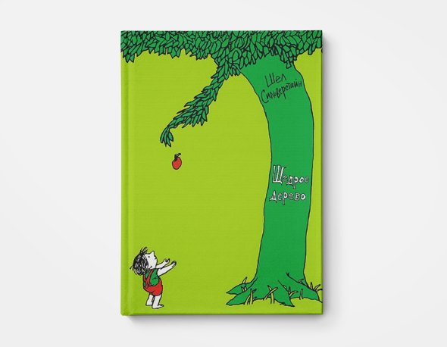
Жил на свете мальчик. Каждый день он приходил играть на поляну, где росла дикая яблоня. Мальчик взбирался по её стволу, качался на ветвях и ел её плоды. Яблоня давала мальчику всё, что было нужно для счастья. Но шло время, мальчик взрослел, и для счастья ему стало нужно гораздо больше: деньги, собственный дом, прочная лодка… И яблоня отдала себя всю без остатка, лишь бы мальчик исполнил свои мечты и был счастлив.
Эта светлая притча об истинной любви, ничего не требующей взамен, впервые была опубликована в 1964 году и вот уже полвека путешествует по миру. Книга давно находится в рейтингах мировых бестселлеров, переведена более чем на 30 языков, а её суммарный тираж за эти годы превысил восемь миллионов экземпляров.

РЕКЛАМА

Шел Сильверстайн был разносторонним человеком: музыкантом, художником, сценаристом, драматургом, писателем и поэтом. Его музыкальные композиции удостаивались премии «Грэмми» и номинировались на «Оскар» в номинации «Лучший саундтрек». Но мировую известность Сильверстайну принесли прежде всего его детские книги, которые он сам же и иллюстрировал.

2. Юрий Коваль. Сборник стихов «Сколько хочешь крокодилов». Издательство «Самокат»
3. Вадим Левин. Стихи с горчицей. Издательство «Самокат»
4. Марина Бородицкая. Сборник стихов «Майкина книжка». Издательство «Клевер Медиа Групп»
5. Анастасия Орлова. Это грузовик, а это прицеп. Издательство «Росмэн»
6. Кристина Андрес. Как приручить волков. Издательство «Редкая птица»
7. Рафик Шами, Катрин Шерер. Мышкины страхи. Издательство «Редкая птица»
8. Лоренц Паули. Только все вместе. Издательство «Редкая птица»
9. Бригитта Эндрес, Жоэль Турлонья. Послушайте, я здесь! История маленького хамелеона. Издательство «Энас-книга»
10. Булат Окуджава. Сказка-притча «Прелестные приключения». Издательство «Время»
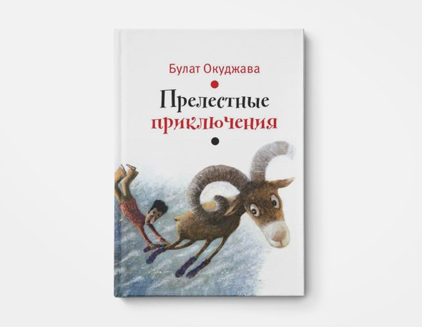
Это были письма к сыну, тогда четырёхлетнему мальчику, написанные крупными буквами, с забавными картинками. Окуджава присылал их из Ялты, чтобы сын не грустил в разлуке. Однажды эти письма увидела поэтесса Белла Ахмадулина. «Да это же готовая книжка!» − воскликнула она. По её совету Окуджава объединил все письма в сказочную повесть. Она почти сразу же была переведена на несколько языков и издана в Чехии, Польше, Грузии, Израиле, Японии. Так что героев философской сказки-притчи «Прелестные приключения» во многих странах знают так же хорошо, как «Маленького принца» или «Чайку по имени Джонатан Ливингстон».
На русском языке книжка выходила дважды, оба раза с иллюстрациями автора. Она очень быстро разошлась и стала практически музейной редкостью − в доме-музее Булата Окуджавы в Переделкине хранятся всего несколько экземпляров. Но сейчас у «Прелестных приключений» начинается новая жизнь. Сказку оформил художник Евгений Антоненков.
11. Роберт Макклоски. Черника для Саши. Издательство «Розовый жираф»
12. Торбен Кульманн. «Линдберг. Невероятные приключения летающего мышонка». Издательство «Поляндрия»
13. Йозеф Чапек. Приключения Пёсика и Кошечки. Издательство «Азбука»
14. Настя Коваленкова. Капля. Издательство «Арт-Волхонка»
15. Евгений Анисимов, Никита Андреев. От мачты до киля. Издательство «ДЕТГИЗ»
16. Гелия Певзнер, Мария Марамзина. Варенье Нострадамуса. Издательство «Арт-Волхонка»
17. Нина Дашевская. Вилли. Издательство «КомпасГид»
18. Анастасия Орлова. Сборник стихов «Мы плывём на лодке». Издательство «Детское время»
19. Айрат Багаутдинов. Что придумал Шухов. Издательство «Арт Волхонка»
20. Илья Колмановский. Почему птицы не падают? Издательство «Розовый жираф»
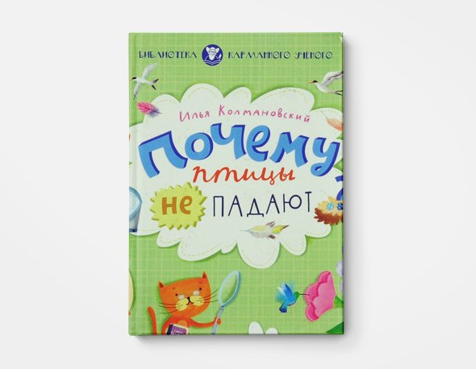
Автор всеми любимых подкастов «Карманного учёного», биолог, журналист и руководитель биологической лаборатории Политехнического музея написал смешную и очень интересную детскую энциклопедию. Здесь нет сложных терминов и длинных статей. Текст разбит на маленькие главки, и каждую сможет осилить даже начинающий читатель.
21. Александр Блинов. Рассказы толстого мальчика. Издательство «Арт-Волхонка»
22. Уильям Макклири. История про волка. Издательство «Карьера Пресс»
23. Кейт ДиКамилло. «Флора и Одиссей. Блистательные приключения». Издательство «Махаон»
24. Анастасия Строкина. Кит плывёт на север. Издательство «КомпасГид»
25. Торнтон Берджесс «Матушка Западный ветер». Издательство «Карьера Пресс»
26. Джойс Сидман. Живые спирали. Издательство «Карьера Пресс»
27. Петр Багин. Книга-картинка «В лесу». Издательство «Мелик-Пашаев»
28. Алан Серр. Я имею право быть ребёнком. Издательство «Самокат»

Возраст: 6-12 лет
29. Уильям Грилл. «Затерянные во льдах. Экспедиция Шеклтона». Издательство «Манн, Иванов и Фербер»
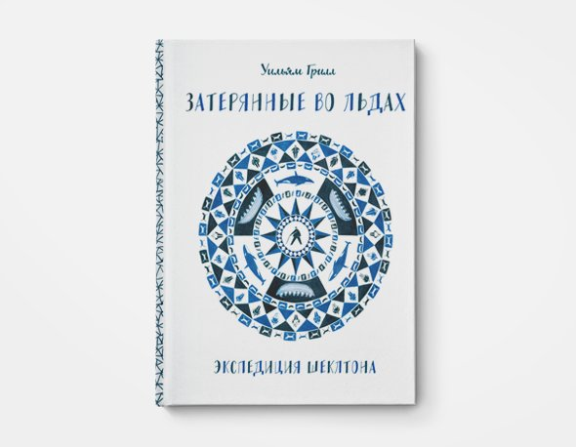
На закате «золотого века полярных исследований» британский путешественник Эрнест Шеклтон отправился в дальнюю экспедицию, чтобы пересечь замёрзшее сердце Антарктики. Но его планам не суждено было сбыться. Корабль «Эндьюранс», подойдя к материку, оказался намертво заперт льдами и затонул. Оставшись без корабля, в тысячах миль от дома, команда предприняла отчаянную попытку спастись и отправилась через льды Антарктики в поисках помощи.
Реальная история о героической экспедиции Шеклтона вошла в историю полярных исследований как пример мужества и выносливости людей, сумевших выжить в экстремальных условиях.
Британский художник Уильям Грилл пересказал эту историю детям, украсив её потрясающими иллюстрациями, которые с документальной точностью воссоздают мельчайшие детали экспедиции.
30. Элси Хоумланд Минарик. Цикл рассказов «Медвежонок». Издательство «Розовый жираф»
31. Бьерн Оусланд. «Нансен. Через Гренландию» и другие книги серии «Великие экспедиции». Издательство «Паулсен»
32. Тед Хьюз. Железный человек. Издательство «Карьера Пресс»
33. Мария Грипе. Сказка «Дети стеклодува». Издательство «Белая ворона»
34. Радий Погодин. Сказочная повесть «Турнир в королевстве Фиофигас». Издательство «Самокат»
35. Роальд Даль. Повесть «Свинтусы». Издательство «Самокат»
36. Ян Грабовский. Повесть «Тузик, Рыжий и гости». Издательство «Мелик-Пашаев»
37. Энджи Триус, Марк Доран. «Животные-врачи. Как животные лечат друг друга». Издательство «Манн, Иванов и Фербер»
38. Даниэль Нассар. Животные-архитекторы. Как животные строят свои дома. Издательство «Манн, Иванов и Фербер»
39. Владимир Бабенко. Ворона и её родственники. Издательство «Редкая птица»
40. Олег Бундур. «Навстречу белому медведю». Издательство «Росмэн»
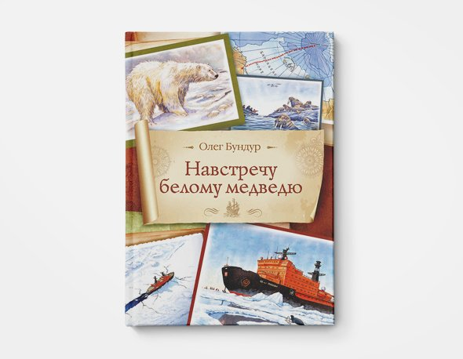
Многие ли из нас бывали на Северном полюсе, видели белых медведей, гуляющих по огромным льдинам? А кто ездил на настоящем атомном ледоколе? Автору книги «Медведю белому навстречу» Олегу Бундуру это удалось. На ледоколе «50 лет Победы» он совершил путешествие по Северному Ледовитому океану к самому полюсу и обратно. И написал книгу, чтобы рассказать детям обо всём удивительном, что увидел. Простым и понятным языком автор рассказывает о белых медведях, тюленях и северных птицах, о параллелях и меридианах, о порядках на судне и даже объясняет устройство атомного двигателя.
41. Ульф Сведберг, Лена Андерсон. «Круглый год». Издательство «Белая ворона»
42. Ольга Дворнякова. Книжка про снежинки. Издательство «Настя и Никита»
43. Оуэн Дэйви. Без ума от обезьян. Издательство «Манн, Иванов и Фербер»
44. Торстейн Хеллеве, Эстер ван Хюльсен. «Ида. Взгляд из прошлого». Издательство «Пешком в историю»
45. Мартин Содомка. Книги серии «Технические сказки»: «Как собрать мотоцикл», «Как собрать автомобиль», «Как собрать самолёт». Издательство «Манн, Иванов и Фербер»
46. Александр Ткаченко. А у нас водопровод. Издательство «Настя и Никита»
47. Наталья Сапункова. «Воплощение времени». Издательство «Настя и Никита»
48. Анке Бер. Эндрес, сын купца. Из жизни средневекового города. Издательство «Пешком в историю»
49. Кэтрин Тиммеш. Придумано девочками. Истории о выдающихся изобретательницах. Издательство «Манн, Иванов и Фербер»

50. Алексей Олейников. Скажи мне «Здравствуй!». Издательство «Самокат»
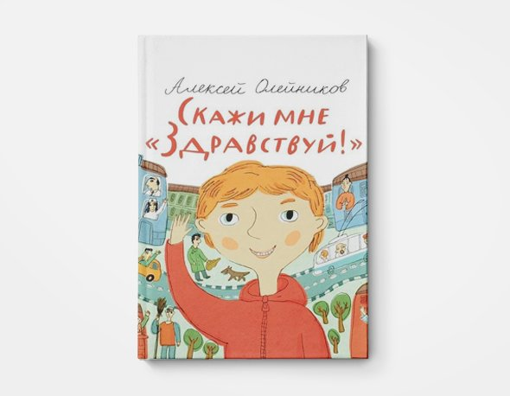
В России люди разных национальностей веками жили рядом друг с другом и находили общий язык. Сегодня те, кого мы ещё недавно называли «жители братских республик», вдруг стали «мигрантами». Если объяснить, кто такие мигранты в действительности, почему они были вынуждены уехать из родных мест, если приоткрыть дверь в их культуру, возможно, мы станем сосуществовать более гармонично. Историям о мигрантах и посвящена книга Алексея Олейникова «Здравствуй».
51. Фаина Османова. Буравчик дошёл до ручки. Чем и на чём писали в разные времена. Издательство «Бослен»
52. Василий Волков, Наталия Волкова. Профессии старой России в рисунках и фотографиях. Издательство «Речь»
53. Джеймс Мейхью. Кати в картинной галерее. Издательство «Молодая мама»
54. Лаймен Баум. «Великий Чародей страны Оз». Издательство «Розовый жираф»
55. Елена Борисова. Детство на кораблях. Издательство «Арт-Волхонка»
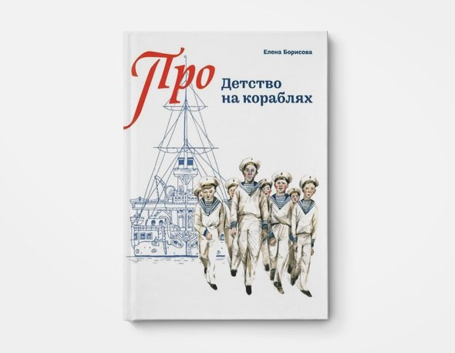
Иллюстрированное издание для семейного чтения, повествующее о нелёгкой судьбе детей моряков Русской эскадры, вынужденных в 1920 году покинуть берега России.
56. Рудольф Чехура. «Макси-пес Фик». Издательство «Белая ворона».
57. Жан Реньо, Эмиль Браво. Книга-комикс «Моя мама в Америке, она видела Буффало Билла». Издательство «Бумкнига»
58. Давид Кали. Книжка-картинка «Я не сделал уроки, потому что…». Издательство «Карьера Пресс»
59. Пол Гэллико. Новелла «Верна». Издательство «Клевер Медиа Групп»
60. Азбучные истины. Издательство «Клевер-Медиа-Групп»

Книга для умных подростков, которые хотят мыслить и делать выводы. Здесь собраны мнения 33 современных писателей о 33 различных философско-этических понятиях. Каждое из понятий соответствует одной из букв русского алфавита. Среди авторов — Людмила Петрушевская, Борис Акунин, Александр Архангельский, Борис Гребенщиков.
61. Станислав Востоков. «Высшим силам требуется помощь». Издательство «Клевер Медиа Групп»
62. Анатолий Орлов. Повесть «Оленёнок Пим». Издательство «Росмэн»
63. Александра Литвина. Метро на земле и под землёй. Издательство «Пешком в историю»
64. Йен Грэхем. Познавательный комикс «Рискни подняться на Эверест» и другие книги серии «Опасные приключения». Издательство «Паулсен»
65. Екатерина Польгуева. «За секунду до взрыва». Издательство «Время»
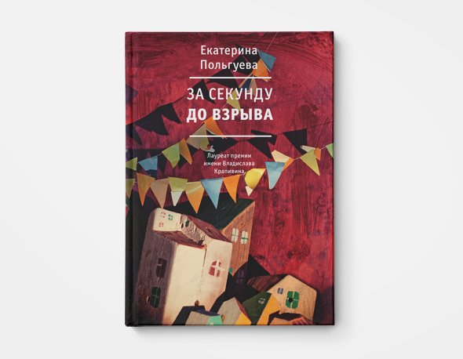
Эта книга — трагическая и светлая повесть о судьбе детей из большого города, в большом городе попадающих в эпицентр вооруженного конфликта между двумя странами-соседками.
66. Тамара Михеева. Фантастическая повесть «Дети дельфинов». Издательство «КомпасГид»
67. Ульф Старк. «Мой друг Перси, Буффало Билл и я». Издательство «Самокат»
68. Нина Дашевская. Повесть «Скрипка неизвестного мастера». Издательство «ДЕТГИЗ»
69. Фрида Нильсон. Меня удочерила горилла. Издательство «Самокат»
70. Елена Новичкова, Екатерина Бунтман, Анна Ратина. «Пётр I». Издательство «Лабиринт Пресс»
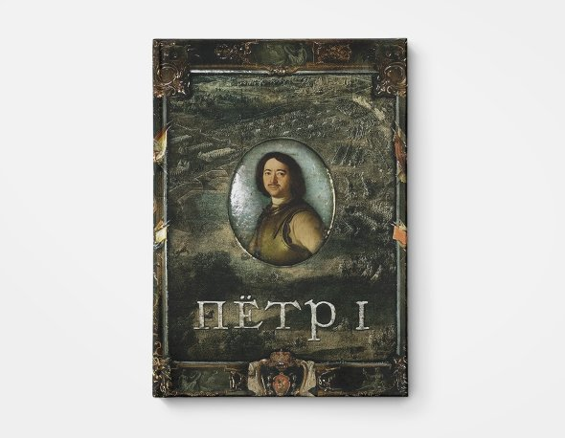
300 лет отделяют нас от эпохи смелых начинаний и небывалых перемен. На страницах этого интерактивного исторического издания под пушечную пальбу, стук топоров и плеск балтийских волн предстаёт Пётр Великий. Царь и корабельный плотник, полководец и простой бомбардир. Великодушный и скорый на расправу, отчаянный и дальновидный — поистине необыкновенный правитель огромной страны. В качестве дополнительных материалов — объёмные конструкции, подвижные элементы, клапаны, книжечки, интерактивные иллюстрации и карты, схемы сражений, постер с портретами сподвижников Петра Великого, модель ботика для сборки.

Возраст: 12-17 лет
71. Мария Бершадская. Сборник стихов «Море, которого нет на карте». Издательство «Росмэн»
72. Виктор Лунин. Сборник рассказов «Зверье моё». Издательство «БерИнгА»
73. Лоран Кантен. Катрин Рейсер. Энциклопедия «Мир в XIII веке». Издательство «Пешком в историю»
74. Теа Бекман. Крестовый поход в джинсах. Издательство «Пешком в историю»
75. Фанни Бритт. Графический роман «Джейн, лиса и я». Издательство «Белая ворона»
76. Евгений Рудашевский. Повесть «Здравствуй, брат мой Бзоу!». Издательство «КомпасГид»
77. Тамара Цинберг. Повесть «Седьмая симфония». Издательство «Речь»
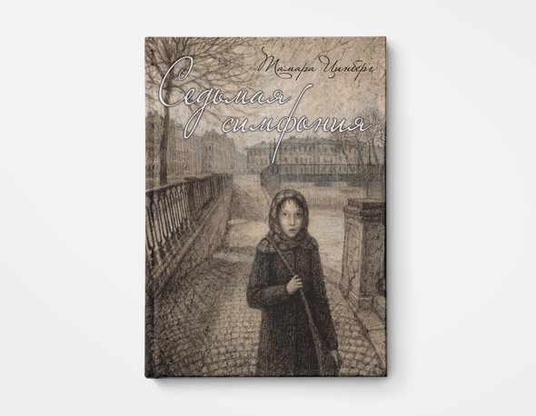
История блокадной девочки, едва выживавшей, как и другие ленинградцы, но взявшей на себя груз заботы о беспомощном трёхлетнем мальчике.
78. Нина Дашевская. Повесть «Я не тормоз». Издательство «Самокат»

Эта книга — победитель шестого сезона Всероссийского конкурса на лучшее произведение для детей и подростков «Книгуру». Сбивчивый монолог 13-летнего Игната, перемещающегося на роликах, самокате, скейте по Москве. Ему надо везде успеть. И на ходу он рифмует, рисует, читает. А ещё мечтает научиться играть на трубе. Ему интересно всё! Темп жизни Игната подобен темпу жизни мегаполиса.
79. Лоис Лоури. Роман «В поисках синего». Издательство «Розовый жираф»
80. Виктория Лебедева. Цикл рассказов для семейного чтения «Девайсы и гаджеты». Издательство «Премудрый Сверчок»
81. Ирина Дегтярева. Повесть «Степной ветер» о деревенском мальчике Мишке. Издательство «АСТ»
82. Крис Грабенстейн. Повесть «Побег из библиотеки мистера Лимончелло». Издательство «Карьера Пресс»
83. Роланд Смит. Приключенческий роман «Пик». Издательство «Розовый жираф»
84. Фрэнк Коттрелл Бойс. Повесть «Просто космос». Издательство «Розовый жираф»
85. Ая эН. Повесть «Ёлка, которая пароход». Издательство «Росмэн»
86. Евгения Путилова. «Золотых ступенек ряд. Книга о детстве и книги детства». Издательство «ДЕТГИЗ»
87. Александр Шаров. «Волшебники приходят к людям». Издательство «Речь»
88. Дэн Смит. Тайна брата. Издательство «Клевер-Медиа-Групп»
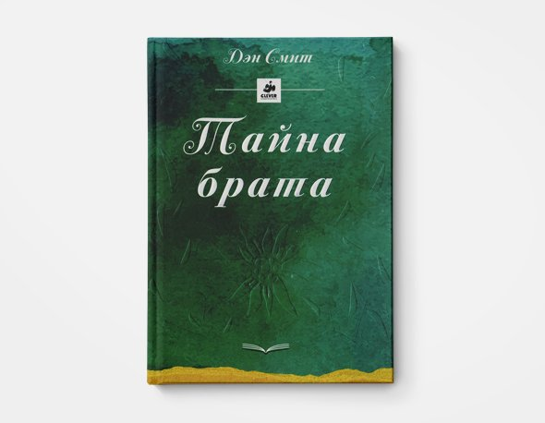
Первая книга новой серии «Просто хорошие книги» повествует о героических юношах и девушках, живущих под гнётом самых жестоких тоталитарных режимов. Но и здесь всегда найдутся люди, готовые отстаивать свободу и справедливость. Эдельвейс − цветок, растущий в невероятно трудных природных условиях, − давно стал символом мужества и стойкости. Именно это имя выбрали для своего союза юноши и девушки, не побоявшиеся в нацистской Германии сохранять верность своим убеждениям.
«Пираты эдельвейса» распространяли листовки, дрались с членами Гитлерюгенда, поддерживали военнопленных. Осенью 1944 года большинство активистов были задержаны и посажены в тюрьмы и концлагеря. В Кёльне были казнены 13 молодых людей, связанных с этой организацией.
89. Франческо Д`Адамо. Роман «История Икбала». Издательство «КомпасГид»
90. Елена Шолохова. Повести «Плохой, жестокий, самый лучший», «Ниже бездны, выше облаков», «Звезда». Издательство «Аквилегия-М»
91. Юлия Яковлева. Роман-сказка «Дети ворона». Издательство «Самокат»
92. Ирина Богатырева. Повесть «Кадын». Издательство «Эксмо»
93. Маша Рольникайте. Документальная повесть «Я должна рассказать». Издательство «Самокат»
94. Мари-Од Мюрай. Роман «Умник». Издательство «Самокат»
95. Анастасия Малейко. Моя мама любит художника. Издательство «КомпасГид»
96. Ларри Гоник. Алгебра. Естественная наука в комиксах. Издательство «КоЛибри, Азбука-Аттикус»
97. Марилин Пленар. Сказки о мастерах и ремёслах. Издательство «Редкая птица»
98. Наталья Евдокимова. Повесть «Аквариумные рыбки». Издательство «Премудрый Сверчок»
99. Дэвид Маколи. Иллюстрированная энциклопедия «Как это построено. От мостов до небоскрёбов». Издательство «Манн, Иванов и Фербер»
100. Андрей Жвалевский, Евгения Пастернак. Повесть «Открытый финал». Издательство «Время»
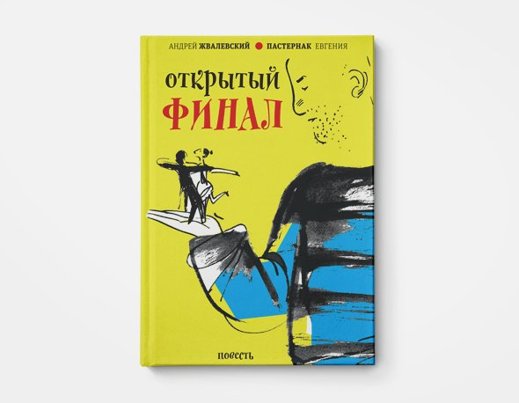
Сюжет книги закручивается вокруг одного из воспитанников студии бального танца. У каждого из юношей и девушек свои переживания, а в финале все они столкнутся с общей драмой. Под угрозой судьба их тренера − человека жёсткого, но всей душой преданного своему делу. Семейные проблемы, подростковые комплексы, попытки разобраться в своем призвании, конфликты с родителями, влюблённость и амбиции. Герои этой истории выйдут из неё другими людьми.

